汕头市金山中学2015～2016学年度高一上学期第二次月考
物 理
命题：陈秋雄
一、单项选择题（每题只有一个选项正确，共8题，每题4分，共32分）
1．如图所示，物体的运动分三段，第1、2s为第Ⅰ段，第3、4s为第Ⅱ段，第5s为第Ⅲ段。下列说法中正确的是（ ）
t/s
O
v/m·s⁻¹
4
2
1
2
3
4
5
Ⅰ
Ⅱ
Ⅲ
A．第1s与第5s的速度方向相反
B．第1s的加速度大于第5s的加速度
C．第Ⅰ段与第Ⅲ段的平均速度相等
D．第Ⅰ段和第Ⅲ段的加速度与速度的方向都相同
2．一球由空中自由下落，碰到桌面立刻反弹，则该球运动的v-t图象为图中的(取向上为正)( )
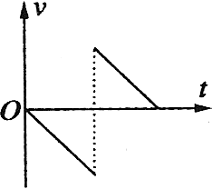
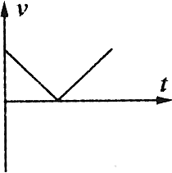
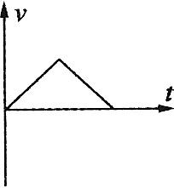
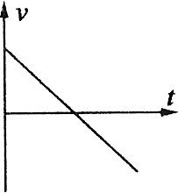
A
B
C
D

3．一辆汽车由静止开始作匀变速直线运动，在第8s末开始刹车，经4s完全停下，设刹车过程中汽车也作匀变速直线运动，那么前后两段运动过程中汽车加速度大小之比是（ ）
A．1：4 B．1：2 C．1：1 D．2：1
4．有三个力，分别是15N、5N、2N，则它们的合力最小值是：（ ）
A．0N B. 6N C. 8N D. 12N
5．在“探究弹力和弹簧伸长的关系”实验中，当悬挂15N重物时，弹簧长度为0.16m；悬挂20N重物时，弹簧长度为0.18m，则弹簧的原长L₀和劲度系数k分别为: （ ）
A. L₀=0.12m k=500N/m B. L₀=0.10m k=500N/m
C. L₀=0.12m k=250N/m D. L₀=0.10m k=250N/m
6．如图所示，质量为M的直角三棱柱A放在水平地面上，三棱柱的斜面是光滑的，且斜面倾角为θ.质量为m的光滑球放在三棱柱和光滑竖直墙壁之间，A和B都处于静止状态，则地面对三棱柱的摩擦力f为（ ）
B
A
θ
A．f=mgsinθ B．f=mgcosθ C．f=mgtanθ D．f=mg/tanθ
7. 如图所示，物体a、b和c叠放在水平桌面上，水平力F_{b}=8N、F_{c}=10N分别作用于物体b、c上，a、b和c仍保持静止．以F₁、F₂、F₃分别表示a与b、b与c、c与桌面间的静摩擦力的大小，则（ ）
A．F₁=0，F₂=8，F₃=2N B．F₁=8N，F₂=8N，F₃=10N
F_{c}
F_{b}
a
b
c
C．F₁=0，F₂=8N，F₃=18N D．F₁=8，F₂=2N，F₃=10N
- 如图所示是用来粉刷墙壁的涂料滚的示意图。撑竿的重量和墙壁的摩擦均不计，而且撑竿足够长。粉刷工人站在离墙壁某一距离处缓缓上推涂料滚，该过程中撑竿对涂料滚的推力为F₁，墙壁对涂料滚的支持力为F₂，下列说法正确的是 ( )
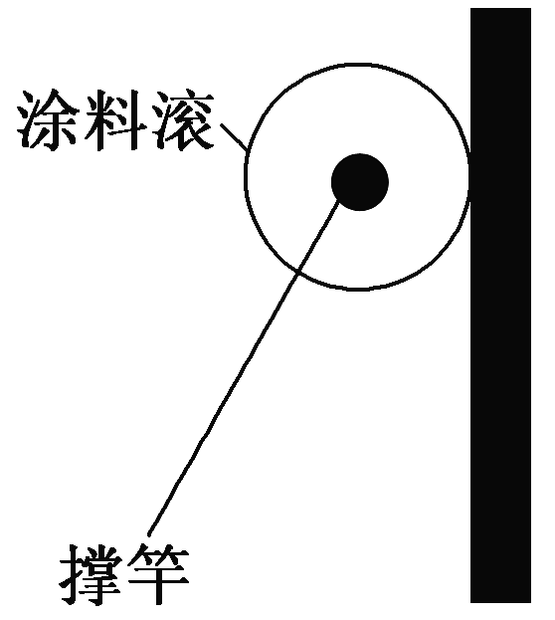
A．F₁、F₂均减小 B．F₁、F₂均增大
C．F₁减小，F₂增大 D．F₁增大，F₂减小

二、多选题（每题至少有两个选项是正确的，共6题，每题6分，答不全得3分，共36分）
9．下列说法正确的是( )
A．运动越快的汽车越不容易停下来，是因为汽车运动得越快，惯性越大
B．同一物体在地球上不同的位置受到的重力不同，所以它的惯性也随位置的变化而变化
C．一个小球竖直上抛，抛出后小球因为惯性而继续上升，又因为重力而速度减小
D．物体的惯性大小只与本身的质量有关，质量大的物体惯性大，质量小的物体惯性小
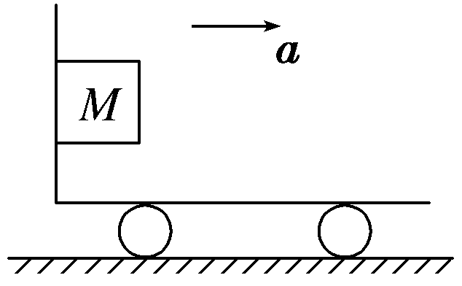
10. 如图所示，当小车向右加速运动时，物块M相对于车厢静止于竖直车厢壁上，当车的加速度增大时，则( )
A．物块M受到的摩擦力增大 B．物块M对车厢壁的压力增大
C．物块M仍能相对于车静止 D．物块M将与小车分离
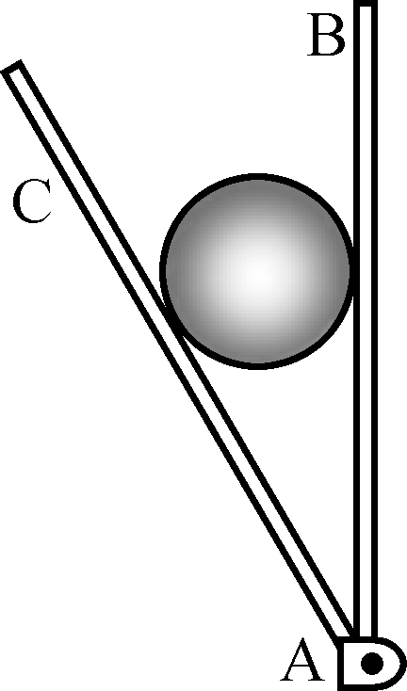
11. 如图所示，把一个光滑圆球放在两块挡板AC和AB之间，AC与AB之间夹角为30°，现将AC板固定而使AB板顺时针缓慢转动90°，则( )
A．球对AB板的压力先减小后增大
B．球对AB板的压力逐渐减小
C．球对AC板的压力逐渐减小
D．球对AC板的压力先减小后增大
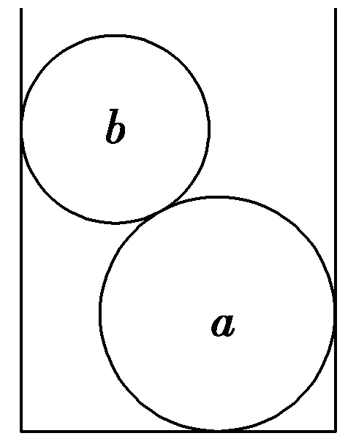
12. 两刚性球a和b的质量分别为m_{a}和m_{b}，直径分别为d_{a}和d_{b}(d_{a}＞d_{b}).将a、b球依次放入一竖直放置、内径为d (d_{a}＜d＜d_{a}＋d_{b})的平底圆筒内，如图所示。设a、b两球静止时对圆筒侧面的压力大小分别为F_{N1}和F_{N2}，筒底所受的压力大小为F,所有接触都是光滑的.若圆筒内径d稍微增大，且仍满足内径d＜d_{a}＋d_{b}，则( )
A．F 大小保持不变 B．F大小逐渐增大
C．F_{N1} 大小逐渐增大 D．F_{N2}大小逐渐减小
13．用一轻绳将表面光滑的小球P系于粗糙墙壁上的O点，在墙壁和球P之间夹有一矩形物块Q，如图所示.P、Q均处于静止状态，则下列相关说法正确的是（ ）
P
Q
O
A．P物体受3个力 B．Q受到4个力
C．若绳子变长，绳子的拉力将变小
D．若绳子变短，Q受到的静摩擦力将增大
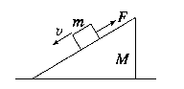
14. 如图所示，质量为m的物体在平行于斜面体拉力F的作用下，沿倾角为θ的粗糙斜面匀速下滑，此过程中斜面体保持静止，则地面对斜面（ ）
A．摩擦力方向水平向右 B．摩擦力大小为F·cosθ
C．支持力小于（m+M）g D．支持力大于（m+M）g
三、 解答题（共42分，需写出必要的文字说明、方程式和重要步骤，只写出最后答案的不能得分，有数值计算的题，答案中必须明确写出数值和单位。）
15.（8分）某同学用如图甲所示的实验装置来验证“力的平行四边形定则”。弹簧测力计A挂于固定点P，下端用细线挂一重物M，弹簧测力计B的一端用细线系于O点，手持另一端向左拉，使结点O静止在某位置。分别读出弹簧测力计A和B的示数，并在贴于竖直木板的白纸上记录O点的位置和拉线的方向。
O
C
F₁
F₂
F
F’
图乙
3
3
4
4
O
A
B
P
C
M
图甲
图丙
- 本实验用的弹簧测力计示数的单位为N，图中A的示数为________N.
②(多选)下列的实验要求中不必要是_______．
细线应尽可能长一些
- 应测量重物M所受的重力
C．细线AO与BO之间的夹角应尽可能大于90°
D．改变拉力的大小与方向，进行多次实验，每次都要使O点静止在同一位置
③(多选)图丙是在白纸上根据实验结果画出的力的图示，下列说法正确的是
- 图中的F是力F₁和F₂合力的理论值
- 图中的F’是力F₁和F₂合力的理论值
C．F是力F₁和F₂合力的实际测量值
D．本实验将细绳都换成橡皮条，同样能达到实验目的
④(单选)本实验采用的科学方法是
A. 理想实验法 B. 等效替代法 C. 控制变量法 D. 建立物理模型法
16. （6分）某同学得到一条用打点计时器打下的纸带，并在其上取了O、A、B、C、D、E、F共7个计数点（图中每相邻两个记数点间还有四个打点记时器打下的点未画出），打点计时器接的是50HZ的低压交流电源。他将一把毫米刻度尺放在纸上，其零刻度和记数点O对齐。
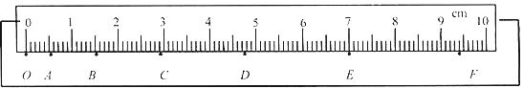
①下表是某同学从刻度尺上直接读取数据的记录表，请完成最后读数
线段 | OA | 0B | OC | OD | OE | OF
数据（cm） | 0.53 | 1.52 | 2.92 | 4.75 | 7.00
②由以上数据可计算出打点计时器在打A、B、C、D、E各点时物体的速度，其中打E点
的速度v_{E}= m/s（取三位有效数字）
③试根据以上数据求得物体的加速度a= m/s²（取两位有效数字）
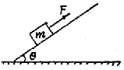
17.（12分）图所示，质量m＝10kg的物体，在沿斜面向上的拉力F作用下，恰能沿斜面匀速运动，已知物体与斜面间的动摩擦因数μ＝0.5，求拉力F的大小？（计算中取g＝10m/，图中θ=37⁰，cos37⁰ = 0.8 , sin37⁰ = 0.6）

18. （16分）如图，一木块通过长度忽略不计的绳固定在小车的前壁上，小车表面光滑。某时刻小车由静止开始向右匀加速运动，经过2s，细绳断裂。细绳断裂后，小车的加速度不变，又经过一段时间，滑块从小车左端刚好掉下，在这段时间内，已知滑块相对小车前3s内滑行了4.5m；后3s内滑行了10.5m。
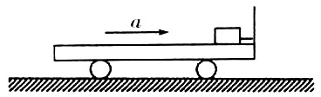
（1）小车的加速度多大?
（2）从绳断到滑块离开车尾所用时间是多少?
（3）小车的长度是多少?
参 考 答 案
1 | 2 | 3 | 4 | 5 | 6 | 7 | 8 | 9 | 10 | 11 | 12 | 13 | 14
C | A | B | C | D | C | A | A | CD | BC | AC | AC | ABC | BC

15． ① 3.80（3.78~3.82 ） ② CD ③ BCD ④ B
16. ①9.40（9.38~9.40） ②0.235（0.233～0.237） ③0.40（0.38～0.42）
17. 解析：物体沿斜面向上匀速运动
$\begin{aligned}F=\text{mg}\text{sin}θ+\text{Ff} \\ F_{N}=\text{mg}\text{cos}θ \\ \text{Ff}={μF}_{N}\end{aligned}$

$F=\text{100}N$解得：
$\begin{aligned}F=\text{mg}\text{sin}θ−\text{Ff} \\ F_{N}=\text{mg}\text{cos}θ \\ \text{Ff}={μF}_{N}\end{aligned}$ 物体沿斜面向下匀速运动

$F=\text{20}N$ 解得：
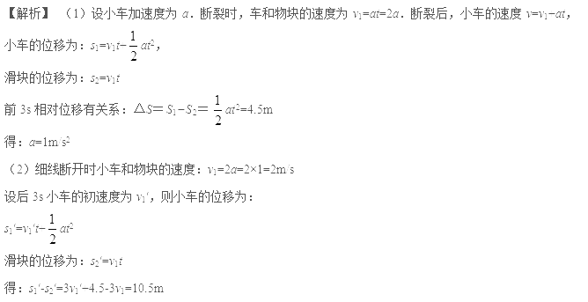
18.【答案】（1）1m/s²（2）5s（3）12.5m
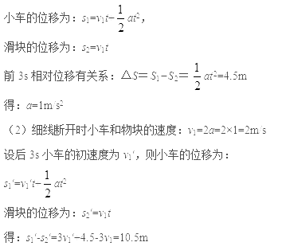

解得：v₁′=4m/s 由此说明后3s实际上是从绳断后2s开始的，
滑块与小车相对运动的总时间为：t_{总}=5s．
（3）小车底板总长为：L=s_{车}-s_{滑}=v₁t_{总}+at²_{总}-v₁t_{总}=at²_{总}=×1×25=12.5m

